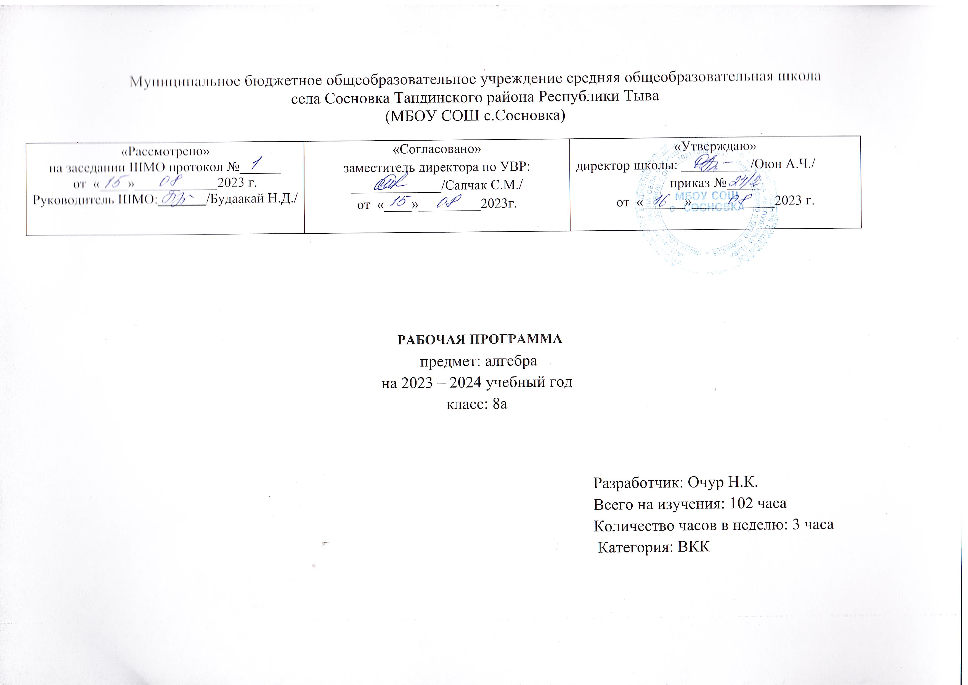
Пояснительная записка
Рабочая программа по алгебре для 8«Б» класса разработана на основе Федерального государственного образовательного стандарта основного общего образования, утвержденная Министерством образования и науки от 17.12.2010г. № 1897, Приказов Минобрнауки России от 29.12.2014 N 1644, от 31.12.2015 N 1577 «О внесении изменений в ФГОС ООО от 17 декабря 2010 г. N 1897, авторской программы для общеобразовательных учреждений: Математика: рабочие программы: 5–11 классы/ А.Г. Мерзляк, В.Б. Полонский, М.С. Якир, Е.В. Буцко. 2-е изд., перераб. — М.: Вентана-Граф, 2017. — 164 с. и учебника Алгебра: 8 класс: учебник для учащихся общеобразовательных организаций / А.Г. Мерзляк, В.Б. Полонский, М.С. Якир. - 2-е изд., перераб. - М.: Вентана-Граф, 2022. - 270 с.; ООП ООО МБОУ СОШ с.Сосновка
Основная цель курса:
овладение системой математических знаний и умений, необходимых для применения в практической деятельности, изучения смежных дисциплин, продолжения образования; формирование представлений о методах математики как универсального языка науки и техники, средства моделирования явлений и процессов; развитие интуиции, интеллекта, логического мышления, ясности и точности мысли, элементов алгоритмической культуры, способности к преодолению трудностей; воспитание культуры личности, отношения к математике как части общечеловеческой культуры, играющей особую роль в общественном развитии.
Задачи обучения:
• овладение конкретными математическими знаниями, необходимыми для применения в практической деятельности, для изучения смежных дисциплин, для продолжения профессионального образования; интеллектуальное развитие учащихся,
• формирование качеств мышления, характерных для математической деятельности и необходимых для продуктивной жизни в обществе;
• формирование представлений об идеях и методах математики, о математике как форме описания и методе познания действительности;
• формирование представлений о математике как части общечеловеческой культуры, понимание значимости математики для общественного прогресса.
Количество часов, на которое рассчитана рабочая программа: 102

Планируемые результаты освоения учебного предмета.
Изучение алгебры по данной программе способствует формированию у учащихся личностных, метапредметных и предметных результатов обучения, соответствующих требованиям Федерального государственного образовательного стандарта основного общего образования.
Личностные результаты:
1) воспитание российской гражданской идентичности: патриотизма, уважения к Отечеству, осознание вклада отечественных учёных в развитие мировой науки;
2) ответственное отношение к учению, готовность и способность обучающихся к саморазвитию и самообразованию на основе мотивации к обучению и познанию;
3) осознанный выбор и построение дальнейшей индивидуальной траектории образования на базе ориентировки в мире профессий и профессиональных предпочтений с учётом устойчивых познавательных интересов, а также на основе формирования уважительного отношения к труду, развитие опыта участия в социально значимом труде;
4) умение контролировать процесс и результат учебной и математической деятельности;
5) критичность мышления, инициатива, находчивость, активность при решении математических задач.
Метапредметные результаты:
1) умение самостоятельно определять цели своего обучения, ставить и формулировать для себя новые задачи в учёбе, развивать мотивы и интересы своей познавательной деятельности;
2) умение соотносить свои действия с планируемыми результатами, осуществлять контроль своей деятельности в процессе достижения результата, определять способы действий в рамках предложенных условий и требований, корректировать свои действия в соответствии с изменяющейся ситуацией;
3) умение определять понятия, создавать обобщения, устанавливать аналогии, классифицировать, самостоятельно выбирать основания и критерии для классификации;
4) умение устанавливать причинно-следственные связи,
строить логическое рассуждение, умозаключение (индуктивное, дедуктивное и по аналогии) и делать выводы;
5) развитие компетентности в области использования информационно-коммуникационных технологий;
6) первоначальные представления об идеях и о методах математики как об универсальном языке науки и техники, о средстве моделирования явлений и процессов;
7) умение видеть математическую задачу в контексте проблемной ситуации в других дисциплинах, в окружающей жизни;
8) умение находить в различных источниках информацию, необходимую для решения математических задач, и представлять её в понятной форме, принимать решение в условиях неполной или избыточной, точной или вероятностной информации;
9) умение понимать и использовать математические средства наглядности (графики, таблицы, схемы и др.) для иллюстрации, интерпретации, аргументации;
10) умение выдвигать гипотезы при решении задачи, понимать необходимость их проверки;
11) понимание сущности алгоритмических предписаний и умение действовать в соответствии с предложенным алгоритмом.
Предметные результаты:
1) осознание значения математики для повседневной жизни человека;
2) представление о математической науке как сфере математической деятельности, об этапах её развития, о её значимости для развития цивилизации;
3) развитие умений работать с учебным математическим
текстом (анализировать, извлекать необходимую информацию), точно и грамотно выражать свои мысли с применением математической терминологии и символики, проводить классификации, логические обоснования;
4) владение базовым понятийным аппаратом по основным разделам содержания;
5) систематические знания о функциях и их свойствах;
6) практически значимые математические умения и навыки, их применение к решению математических и нематематических задач, предполагающее умения:
выполнять вычисления с действительными числами:
- решать уравнения, неравенства, системы уравнений и неравенств;
- решать текстовые задачи арифметическим способом, способом составления и решения уравнений;
- проводить практические расчёты;
- выполнять тождественные преобразования рациональных выражений;
- выполнять операции над множествами;
- исследовать функции и строить их графики;
- решать простейшие комбинаторные задачи.
Алгебраические выражения
Выпускник научится:
- Оперировать понятиями «тождество», «тождественное преобразование», решать задачи, содержащие буквенные данные, работать с формулами;
- Оперировать понятием «квадратный корень», применять его в вычислениях;
- Выполнять преобразование выражений, содержащих степени с целым показателями и квадратные корни;
- Выполнять тождественные преобразования рациональных выражений на основе правил действий над многочленами и алгебраическими дробями;
- Выполнять разложение многочленов на множители.
Выпускник получит возможность:
- Выполнять многошаговые преобразования рациональных выражений, применяя набор способов и приемов;
- Применять тождественные преобразования для решения задач из различных разделов курса.
Уравнения
Выпускник научится:
- Решать основные виды рациональных уравнений с одной переменной, системы двух уравнений с двумя переменными;
- Понимать уравнения как важнейшую математическую модель для описания и изучения разнообразных реальных ситуаций, решать текстовые алгебраическим методом;
- Применять графические представления для исследования уравнений, исследования и решения систем уравнений с двумя переменными.
Выпускник получит возможность:
- Овладеть специальными приемами решения уравнений и систем уравнений; уверенно применять аппарат уравнений для решения разнообразных задач из математики, смежных предметов, практики;
- Применять графические представления для исследования уравнений, систем уравнений, содержащих буквенные коэффициенты.
Функции
Выпускник научится:
- Понимать и использовать функциональные понятия, язык;
- Строить графики элементарных функций, исследовать свойства числовых функций на основе изучения понятия их графиков;
- Понимать функцию как важнейшую математическую модель для описания процессов и явлений окружающего мира, применять функциональный язык для описания и исследования зависимостей между физическими величинами;
- Понимать функцию как математическую модель для описания процессов и явлений окружающего мира, применять функциональный язык для описания и исследования зависимостей между физическими величинами;
Выпускник получит возможность:
- Проводить исследования, связанные с изучением свойств функций, в том числе с использованием компьютера; на основе графиков изученных функций строить более сложные графики (кусочно-заданные, с «выколотыми» точками и т. п.);
- Использовать функциональные представления и свойства функций для решения математических задач из различных разделов курса.
Содержание учебного предмета.
Алгебраические выражения.
Квадратный трёхчлен. Корень квадратного трёхчлена. Свойства квадратного трёхчлена.
Разложение квадратного трёхчлена на множители.
Рациональные выражения. Целые выражения. Дробные
выражения. Рациональная дробь. Основное свойство рациональной дроби. Сложение, вычитание, умножение и деление рациональных дробей. Возведение рациональной дроби в степень. Тождественные преобразования рациональных
выражений. Степень с целым показателем и её свойства.
Квадратные корни. Арифметический квадратный корень и его свойства. Тождественные преобразования выражений, содержащих квадратные корни.
Уравнения
Квадратное уравнение. Формула корней квадратного уравнения. Теорема Виета. Рациональные уравнения. Решение рациональных уравнений, сводящихся к линейным или к квадратным уравнениям. Решение текстовых задач с помощью рациональных уравнений.
Уравнение с двумя переменными. График уравнения с
двумя переменными. Линейное уравнение с двумя переменными и его график.
Системы уравнений с двумя переменными. Графический метод решения системы уравнений с двумя переменными. Решение систем уравнений методом подстановки и сложения. Система двух уравнений с двумя переменными как модель реальной ситуации.
Функции
Построение графиков функций с помощью преобразований фигур. Нули функции. Промежутки
знакопостоянства функции. Промежутки возрастания и убывания функции. Обратная пропорциональность. Квадратичная функция, функция у=√х, их свойства и графики.

Тематическое планирование

№ | Тема раздела | Количество часов по программе | Количество часов по КТП | Контрольные работы
1. | Рациональные выражения | 44 | 44 | 3+1вх+1полуг=5
2. | Квадратные корни. Действительные числа | 25 | 25 | 1
3. | Квадратные уравнения | 26 | 26 | 2
4. | Повторение | 7 | 7 | 1
 | Итого: | 102 | 102 | 9

Календарно-тематическое планирование
№ урока | Дата проведения |  | Тема раздела, урока | Кол-во часов | Примечания
№ урока | план | факт | Тема раздела, урока | Кол-во часов | Примечания
 |  |  | 1 четверть
 |  | Глава 1. | Рациональные выражения | 44 ч
1 |  |  | Рациональные дроби. Повторение. Целые выражения | 1
2 |  |  | Рациональные дроби. Повторение. Линейное уравнение с одной переменной. | 1
3 |  |  | Основное свойство рациональной дроби. Повторение. Функции. | 1
4 |  |  | Основное свойство рациональной дроби. Повторение. Формулы сокращенного умножения | 1
5 |  |  | Основное свойство рациональной дроби. Повторение. Системы линейных уравнений с двумя переменными. | 1
6 |  |  | Сложение и вычитание рациональных дробей с одинаковыми знаменателями. Повторение. Системы линейных уравнений с двумя переменными. | 1
7 |  |  | Входная контрольная работа. | 1
8 |  |  | Анализ контрольной работы. Сложение и вычитание рациональных дробей с одинаковыми знаменателями. | 1
9 |  |  | Сложение рациональных дробей с разными знаменателями. | 1
10 |  |  | Вычитание рациональных дробей с разными знаменателями. | 1
11 |  |  | Сложение и вычитание рациональных дробей с разными знаменателями. | 1
12 |  |  | Решение упражнений по теме: «Сложение и вычитание рациональных дробей с разными знаменателями» | 1
13 |  |  | Решение задач по теме: «Сложение и вычитание рациональных дробей с разными знаменателями». | 1
14 |  |  | Обобщающий урок по теме: «Основное свойство рациональной дроби. Сложение и вычитание рациональных дробей» | 1
15 |  |  | Контрольная работа №1 по теме: «Основное свойство рациональной дроби. Сложение и вычитание рациональных дробей» | 1
16 |  |  | Анализ контрольной работы. Умножение рациональных дробей | 1
17 |  |  | Деление рациональных дробей | 1
18 |  |  | Умножение и деление рациональных дробей | 1
19 |  |  | Умножение и деление рациональных дробей. Возведение рациональной дроби в степень | 1
20 |  |  | Тождественные преобразования рациональных выражений. | 1
21 |  |  | Решение упражнений по теме: «Тождественные преобразования рациональных выражений». | 1
22 |  |  | Тождественные преобразования рациональных выражений. Решение задач. | 1
23 |  |  | Примеры тождественных преобразований рациональных выражений. | 1
24 |  |  | Тождественные преобразования рациональных выражений при решении упражнений. | 1
 |  |  | 2 четверть
25 |  |  | Тождественные преобразования рациональных выражений при решении задач. | 1
26 |  |  | Обобщающий урок по теме: «Умножение и деление рациональных дробей. Тождественные преобразования рациональных выражений» | 1
27 |  |  | Контрольная работа №2 по теме: «Умножение и деление рациональных дробей. Тождественные преобразования рациональных выражений» | 1
28 |  |  | Анализ контрольной работы. Равносильные уравнения. | 1
29 |  |  | Рациональные уравнения. | 1
30 |  |  | Равносильные уравнения Рациональные уравнения. | 1
31 |  |  | Степень с целым отрицательным показателем. | 1
32 |  |  | Нахождение значения выражения, содержащего степень с целым отрицательным показателем | 1
33 |  |  | Стандартный вид числа | 1
34 |  |  | Стандартный вид числа при решении упражнений. | 1
35 |  |  | Основное свойство степени с целым показателем. | 1
36 |  |  | Свойства степени с целым показателем. | 1
37 |  |  | Преобразование выражений, содержащих степени с целым показателем | 1
38 |  |  | Решение задач с помощью свойств степени с целым показателем. | 1
39 |  |  | Обратная пропорциональность. | 1
40 |  |  | Функция у=к/х, её свойства и график. | 1
41 |  |  | Контрольная работа за первое полугодие. | 1
42 |  |  | Графический метод решения уравнений с одной переменной | 1
43 |  |  | Обобщающий урок по теме: «Рациональные уравнения. Степень с целым отрицательным показателем. Функция у = k/x и её график» | 1
44 |  |  | Контрольная работа №3 по теме: «Рациональные уравнения. Степень с целым отрицательным показателем. Функция у = k/x и её график» | 1
 |  | Глава 2. | Квадратные корни. Действительные числа | 25 ч.
45 |  |  | Анализ контрольной работы. Квадратичная функция. | 1
46 |  |  | Функция y = x², её свойства и график. | 1
47 |  |  | Построение графика функции y = x², вычисление вершины параболы. | 1
48 |  |  | Квадратные корни. Арифметический квадратный корень. | 1
 |  |  | 3 четверть
49 |  |  | Вычисление значения выражения, содержащего арифметические квадратные корни | 1
50 |  |  | Решение уравнений вида х² = a √х =a. | 1
51 |  |  | Множество и его элементы. | 1
52 |  |  | Решение упражнений по теме: «Множество и его элементы». | 1
53 |  |  | Подмножество. | 1
54 |  |  | Подмножество. Операции над множествами | 1
55 |  |  | Числовые множества | 1
56 |  |  | Числовые множества при решении упражнений. | 1
57 |  |  | Свойства арифметического квадратного корня. | 1
58 |  |  | Решение упражнений: «Свойства арифметического квадратного корня». | 1
59 |  |  | Свойства арифметического квадратного корня при решении задач. | 1
60 |  |  | Применение свойств арифметического квадратного корня. | 1
61 |  |  | Вынесение множителя из-под знака корня. | 1
62 |  |  | Внесение множителя под знак корня. | 1
63 |  |  | Тождественные преобразования выражений, содержащих квадратные корни. | 1
64 |  |  | Освобождение дроби от иррациональности в знаменателе. | 1
65 |  |  | Преобразование выражений, содержащих арифметические квадратные корни. | 1
66 |  |  | Функция 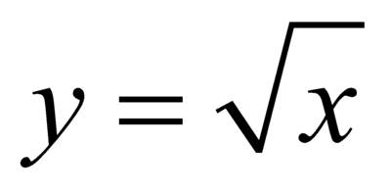и её график. | 1
67 |  |  | Свойства функция . | 1
68 |  |  | Обобщающий урок по теме: «Квадратные корни» | 1
69 |  |  | Контрольная работа № 4 по теме: «Квадратные корни» | 1
 |  | Глава 3. | Квадратные уравнения | 26 ч.
70 |  |  | Анализ контрольной работы. Квадратные уравнения. | 1
71 |  |  | Решение неполных квадратных уравнений | 1
72 |  |  | Квадратные уравнения. Решение неполных квадратных уравнений | 1
73 |  |  | Дискриминант. | 1
74 |  |  | Формула корней квадратного уравнения | 1
75 |  |  | Вычисление корней квадратного уравнения по формуле. | 1
76 |  |  | Формула корней квадратного уравнения. Решение задач. | 1
77 |  |  | Теорема Виета. | 1
 |  |  | 4 четверть
78 |  |  | Теорема, обратная теореме Виета | 1
79 |  |  | Обобщающий урок по теме: «Квадратные уравнения. Теорема Виета» | 1
80 |  |  | Контрольная работа № 5 по теме: «Квадратные уравнения. Теорема Виета» | 1
81 |  |  | Анализ контрольной работы. Квадратный трёхчлен | 1
82 |  |  | Разложение квадратного трёхчлена на множители | 1
83 |  |  | Применение разложения квадратного трёхчлена на множители при решении задач | 1
84 |  |  | Решение уравнений, сводящихся к квадратным уравнениям | 1
85 |  |  | Биквадратное уравнение, метод замены переменной | 1
86 |  |  | Решение биквадратных уравнений. | 1
87 |  |  | Метод замены переменной при решении биквадратных уравнений. | 1
88 |  |  | Решение уравнений, сводящихся к квадратным уравнениям. Решение упражнений | 1
89 |  |  | Рациональные уравнения как математические модели реальных ситуаций | 1
90 |  |  | Решение текстовых задач на движение по воде | 1
91 |  |  | Решение текстовых задач на работу | 1
92 |  |  | Решение текстовых задач с помощью рациональных уравнений | 1
93 |  |  | Математические модели реальных ситуаций | 1
94 |  |  | Обобщение по теме: «Квадратные уравнения» | 1
95 |  |  | Контрольная работа № 6 по теме: «Квадратный трёхчлен» | 1
 |  |  | Повторение | 7 ч.
96 |  |  | Повторение по теме: «Рациональные выражения» | 1
97 |  |  | Повторение по теме: «Квадратные корни». | 1
98 |  |  | Итоговая контрольная работа. | 1
99 |  |  | Анализ контрольной работы. Решение упражнений за курс алгебры 8 класса. | 1
100 |  |  | Повторение по теме: «Квадратные уравнения». | 1
101 |  |  | Решение практико – ориентированных задач. | 1
102 |  |  | Обобщающий урок за курс алгебры 8 класса | 1

Приложение
СПЕЦИФИКАЦИЯ
Контрольно-измерительной работы по алгебре
Входной контроль.

1.Упростите выражение: ( а + 6 )² – а (а – 3).
2.Постройте график функции: у = 2х + 2.
3.Решите уравнение: 2 (1 - 2х) = 3х – 4 (1 + 3х).
4.Решите систему уравнений:.
5.Найдите значение выражения: 22,2 : 5 - 2.
6.Упростите выражение: ( - a³b)² ( -2 a²b³).
1.Назначение работы – оценка уровня остаточных знаний общеобразовательной подготовки по алгебре учащихся 8 классов.
2.Характеристика структуры и содержания работы
Работа состояла из 6 заданий. Работа проверяла базовый уровень математической подготовки учащихся за курс 7 класса. Содержание работы и ее структура направлено на определение уровня сформированности базовых математических компетенций учащихся и составлены с целью обеспечения эффективности проверки освоения учащимися базовых понятий курса алгебры 7 класса, умения применять математические знания и решать практико–ориентированные задачи.
Работа представлена 2 вариантами.
3.Дополнительные материалы и оборудование
При проведении контрольной работы разрешается использование линейки
4.Время выполнения работы.
На выполнение всей работы отводится 45 минут.
5.Оценка выполнения отдельных заданий и работы в целом.
Все задания работы с развернутым ответом в 2 балла (в зависимости от полноты ответа).
Выполнение учащимися работы в целом определяется суммарным баллом, полученным им по результатам выполнения всех заданий работы. Максимальный балл работы составляет – 12 баллов.
На «5» - 11-12 баллов, на «4» - 9-10 баллов, на «3» - 6-8 баллов
6.План работы

План контрольно-измерительной работы по алгебре для учащихся 8 классов

№  задания | Проверяемый элемент содержания | Проверяемый вид деятельности | Тип задания  (КО- краткий ответ, РО – развернутый ответ) | Уровень сложности | Максимальный балл за выполнение задания
1 | Упрощение выражений | Умение пользоваться формулами сокращенного умножения, раскрывать скобки, приводить подобные слагаемые. | РО | Б | 2
2 | Построить график функции. | Умение строить график линейной функции. | КО | Б | 1
3 | Решить уравнение. | Умение применять правила решения уравнения. | КО | Б | 1
4 | Решить систему двух уравнений. | Умение применять свойства и решать систему | РО | Б | 2
5 | Найти значение выражения. | Умение применять правила действий с дробями. | КО | Б | 1
6 | Упростить выражение | Умение применять свойства степеней. | КО | Б | 1

СПЕЦИФИКАЦИЯ
Контрольно-измерительной работы по алгебре № 1 Основное свойство рациональной дроби. Сложение и вычитание рациональных дробей
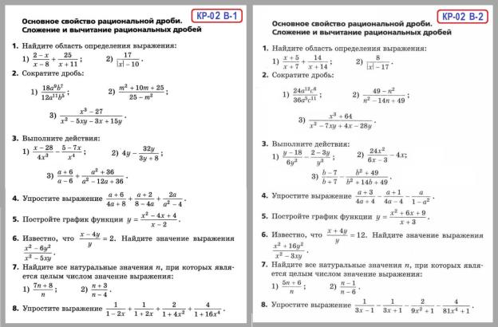
1.Назначение работы – контроль знаний по теме «Основное свойство рациональной дроби. Сложение и вычитание рациональных дробей»
2.Характеристика структуры и содержания работы
В работу по алгебре включено 8 заданий, среди которых:
1) с кратким ответом нет;
2) 8 заданий с развернутым ответом.
Работа представлена 2 вариантами.
3.Дополнительные материалы и оборудование
При проведении контрольной работы разрешается использование линейки
4.Время выполнения работы.
На выполнение всей работы отводится 45 минут.
5.Оценка выполнения отдельных заданий и работы в целом.
Все задания работы с развернутым ответом в 2 балла (в зависимости от полноты ответа).
Выполнение учащимися работы в целом определяется суммарным баллом, полученным им по результатам выполнения всех заданий работы. Максимальный балл работы составляет – 16 баллов.
На «5» - 14-16 баллов, на «4» - 8-13 баллов, на «3» - 5-7 баллов
6.План работы

План контрольно-измерительной работы по алгебре для учащихся 8 классов
№  задания | Проверяемый элемент содержания | Проверяемый вид деятельности | Тип задания  (КО- краткий ответ, РО – развернутый ответ) | Уровень сложности | Максимальный балл за выполнение задания
1 | Найти область определения выражения | Умение определять область выражения | РО | Б | 2
2 | Сократить дробь | Умение применять правила сокращения дробей | РО | Б | 2
3 | Выполнить действия | Умение выполнять вычитание дробей | РО | Б | 2
4 | Упростить выражение | Умение упрощать выражения | РО | Б | 2
5 | Построить график функции | Умение строить графики функции | РО | Б | 2
6 | Найти значение выражения | Умение упрощать выражение и находить его значение | РО | Б | 2
7 | Находить целые значения выражения | Умение упрощать выражение и находить его значение | РО | Б | 2
8 | Упростить выражение | Умение упрощать выражение и находить его значение | РО | Б | 2

СПЕЦИФИКАЦИЯ
Контрольно-измерительной работы по алгебре № 2 Умножение и деление рациональных дробей. Тождественные преобразования рациональных выражений
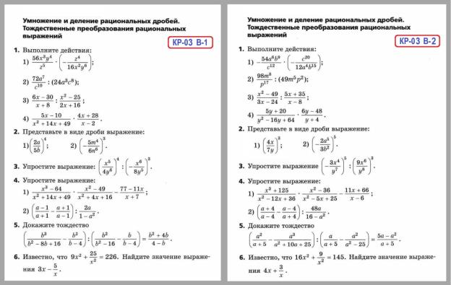
1.Назначение работы – контроль знаний по теме «Умножение и деление рациональных дробей. Тождественные преобразования рациональных выражений»
2.Характеристика структуры и содержания работы
В работу по алгебре включено 6 заданий, среди которых:
1) 1 задание с кратким ответом;
2) 5 задания с развернутым ответом.
Работа представлена 2 вариантами.
3.Дополнительные материалы и оборудование
При проведении контрольной работы разрешается использование линейки
4.Время выполнения работы.
На выполнение всей работы отводится 40 минут.
5.Оценка выполнения отдельных заданий и работы в целом.
Все задания работы с развернутым ответом в 2 балла (в зависимости от полноты ответа).
Выполнение учащимися работы в целом определяется суммарным баллом, полученным им по результатам выполнения всех заданий работы. Максимальный балл работы составляет – 11 баллов.
На «5» - 10-11 баллов, на «4» - 7-9 баллов, на «3» - 4-6 баллов
6.План работы

План контрольно-измерительной работы по алгебре для учащихся 8 классов
№ за-да-ния | Проверяемый элемент содержания | Проверяемый вид деятельности | Тип задания  (КО- краткий ответ, РО – развернутый ответ) | Уровень сложности задания | Максимальный балл за выполнение задания
1 | Выполнить действия | Умение умножать и делить рациональные дроби | РО | Б | 2
2 | Представить в виде дроби выражение | Умение возводить дробь в степень | КО | Б | 2
3 | Упростить выражение | Умение выполнять действия с дробями | РО | Б | 1
4 | Упростить выражение | Умение складывать и вычитать рациональные дроби | РО | Б | 2
5 | Доказать тождество | Умение работать с рациональными дробями | РО | Б | 2
6 | Найти значение выражения | Умение складывать и вычитать рациональные числа в нестандартных заданиях | РО | Б | 2

СПЕЦИФИКАЦИЯ
Контрольно-измерительной работы №3 Рациональные уравнения. Степень с целым отрицательным показателем. Функция у = .
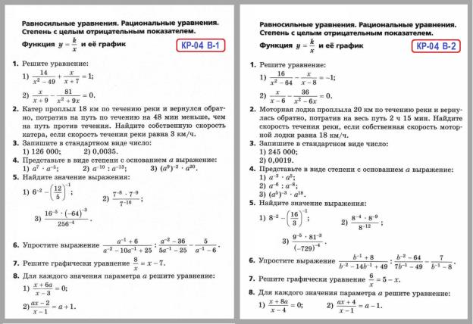
1.Назначение работы – контроль знаний по теме «Рациональные уравнения. Степень с целым отрицательным показателем. Функция у = »
2.Характеристика структуры и содержания работы
В работу по алгебре включено 8 заданий, среди которых:
1) 2 задания с кратким ответом нет;
2) 6 заданий с развернутым ответом.
Работа представлена 2 вариантами.
3.Дополнительные материалы и оборудование
При проведении контрольной работы разрешается использование линейки
4.Время выполнения работы.
На выполнение всей работы отводится 40 минут.
5.Оценка выполнения отдельных заданий и работы в целом.
Все задания работы с развернутым ответом в 2 балла (в зависимости от полноты ответа).
Выполнение учащимися работы в целом определяется суммарным баллом, полученным им по результатам выполнения всех заданий работы. Максимальный балл работы составляет – 14 баллов.
На «5» - 12-14 баллов, на «4» - 7-11 баллов, на «3» - 4-6баллов
6.План работы
План контрольно-измерительной работы по алгебре для учащихся 8 классов
№ за-да-ния | Проверяемый элемент содержания | Проверяемый вид деятельности | Тип задания  (КО- краткий ответ, РО – развернутый ответ) | Уровень сложности задания | Максимальный балл за выполнение задания
1 | Решить уравнение | Умение решать рациональные уравнения | РО | Б | 2
2 | Решить задачу | Умение составлять уравнение по условию задачи и решать его. | РО | Б | 2
3 | Записать число в стандартном виде | Умение записывать числа в стандартном виде | КО | Б | 1
4 | Представление в виде степени выражение | Умение правильно применять свойство степени с целым показателем | КО | Б | 1
5 | Найти значение выражения | Умение правильно применять свойство степени с целым показателем | РО | Б | 2
6 | Упростить выражение | Умение правильно применять свойство степени с целым показателем | РО | Б | 2
7 | Решить графически уравнение | Умение строить графики функций | РО | Б | 2
8 | Решить уравнение с параметром | Умение решать уравнения с параметром | РО | П | 2

СПЕЦИФИКАЦИЯ
Контрольно-измерительной работы по алгебре №4 Квадратные корни.
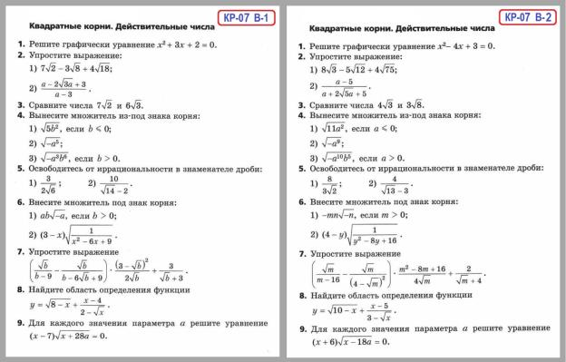
1.Назначение работы – контроль знаний по теме « Квадратные корни»
2.Характеристика структуры и содержания работы
В работу по алгебре включено 9 заданий, среди которых:
1) 3 задания с кратким ответом нет;
2) 6 заданий с развернутым ответом.
Работа представлена 2 вариантами.
3.Дополнительные материалы и оборудование
При проведении контрольной работы разрешается использование линейки
4.Время выполнения работы.
На выполнение всей работы отводится 45 минут.
5.Оценка выполнения отдельных заданий и работы в целом.
Все задания работы с развернутым ответом в 2 балла (в зависимости от полноты ответа), с кратким ответом – 1 балл
Выполнение учащимися работы в целом определяется суммарным баллом, полученным им по результатам выполнения всех заданий работы. Максимальный балл работы составляет – 15 баллов.
На «5» - 14-15 баллов, на «4» - 10-13 баллов, на «3» - 6-9 баллов
6.План работы
План контрольно-измерительной работы по алгебре для учащихся 8 классов

№ за-да-ния | Проверяемый элемент содержания | Проверяемый вид деятельности | Тип задания  (КО- краткий ответ, РО – развернутый ответ) | Уровень сложности задания | Максимальный балл за выполнение задания
1 | Решить графически уравнение | Умение строить график функции | РО | Б | 2
2 | Упростить выражение | Умение использовать свойства арифметического квадратного корня | РО | Б | 2
3 | Сравнить числа | Умение применять свойства квадратного корня | КО | Б | 1
4 | Вынести множитель из -под знака корня | Умение применять свойства квадратного корня | КО | Б | 1
5 | Освободить от иррациональности в знаменателе дробь | Умение применять свойства корня | КО | Б | 1
6 | Внести множитель под знак корня | Умение применять свойства корня | РО | Б | 2
7 | Упростить выражение | Умение упрощать выражения с корнями | РО | Б | 2
8 | Найти область определения функции | Умение определять область определения функции | РО | Б | 2
9 | Решить уравнение с параметром | Уметь решать уравнения | РО | П | 2

СПЕЦИФИКАЦИЯ
Контрольно-измерительной работы по алгебре № 5 Квадратные уравнения. Теорема Виета
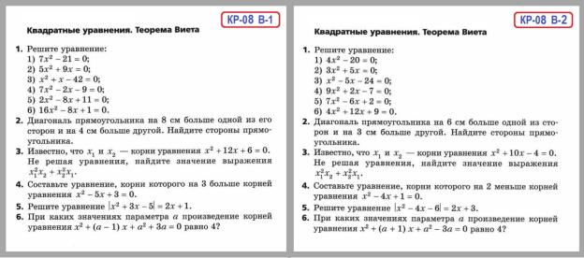
1.Назначение работы – контроль знаний по теме № 5 « Квадратные уравнения. Теорема Виета»
2.Характеристика структуры и содержания работы
В работу по алгебре включено 6 заданий, среди которых:
1) заданий с кратким ответом нет;
2) 6 заданий с развернутым ответом.
Работа представлена 2 вариантами.
3.Дополнительные материалы и оборудование
При проведении контрольной работы разрешается использование линейки
4.Время выполнения работы.
На выполнение всей работы отводится 45 минут.
5.Оценка выполнения отдельных заданий и работы в целом.
Все задания работы с развернутым ответом в 2 балла (в зависимости от полноты ответа)
Выполнение учащимися работы в целом определяется суммарным баллом, полученным им по результатам выполнения всех заданий работы. Максимальный балл работы составляет – 12 баллов.
На «5» - 11-12 баллов, на «4» - 7-10 баллов, на «3» - 4-6 баллов
6.План работы
План контрольно-измерительной работы по алгебре для учащихся 8 классов
№ за-да-ния | Проверяемый элемент содержания | Проверяемый вид деятельности | Тип задания  (КО- краткий ответ, РО – развернутый ответ) | Уровень сложности задания | Максимальный балл за выполнение задания
1 | Решить уравнение | Умение пользоваться формулами для вычисления корней уравнения | РО | Б | 2
2 | Решить задачу | Умение составлять уравнение по условию и решать его | РО | Б | 2
3 | Найти значение выражения | Умение пользоваться свойствами квадратного уравнения | РО | Б | 2
4 | Составить уравнение | Умение решать нестандартные задания | РО | Б | 2
5 | Решить уравнение с модулем | Умение решать уравнения с модулем | РО | Б | 2
6 | Решение уравнения с параметром | Умение решать уравнения с параметром | РО | П | 2

СПЕЦИФИКАЦИЯ
Контрольно-измерительной работы по алгебре № 6 Квадратный трёхчлен. Решение уравнений, сводящихся к квадратным. Рациональные уравнения как математические модели реальных ситуаций. Деление многочленов
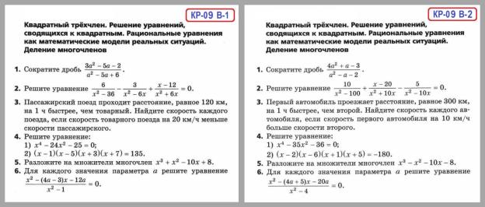
1.Назначение работы – контроль знаний по теме №6 «Квадратный трёхчлен. Решение уравнений, сводящихся к квадратным. Рациональные уравнения как математические модели реальных ситуаций. Деление многочленов»
2.Характеристика структуры и содержания работы
В работу по алгебре включено 6 заданий, среди которых:
1) заданий с кратким ответом нет;
2) 6 заданий с развернутым ответом.
Работа представлена 2 вариантами.
3.Дополнительные материалы и оборудование
При проведении контрольной работы разрешается использование линейки
4.Время выполнения работы.
На выполнение всей работы отводится 45 минут.
5.Оценка выполнения отдельных заданий и работы в целом.
Все задания работы с развернутым ответом в 2 балла (в зависимости от полноты ответа)
Выполнение учащимися работы в целом определяется суммарным баллом, полученным им по результатам выполнения всех заданий работы. Максимальный балл работы составляет – 12 баллов.
На «5» - 11-12 баллов, на «4» - 7-10 баллов, на «3» - 4-6 баллов
6.План работы
План контрольно-измерительной работы по алгебре для учащихся 8 классов
№ за-да-ния | Проверяемый элемент содержания | Проверяемый вид деятельности | Тип задания  (КО- краткий ответ, РО – развернутый ответ) | Уровень сложности задания | Максимальный балл за выполнение задания
1 | Сократить дробь | Умение раскладывать многочлены на множители и сокращать дробь | РО | Б | 2
2 | Решить уравнение | Умение решать рациональные уравнения | РО | Б | 2
3 | Решить задачу | Умение пользоваться свойствами квадратного уравнения | РО | Б | 2
4 | Решить уравнение | Умение решать нестандартные задания | РО | Б | 2
5 | Разложить многочлен на множители | Умение раскладывать многочлен на множители | РО | Б | 2
6 | Решение уравнения с параметром | Умение решать уравнения с параметром | РО | П | 2

СПЕЦИФИКАЦИЯ
Контрольно-измерительной работы по алгебре № 7 Обобщение и систематизация знаний учащихся
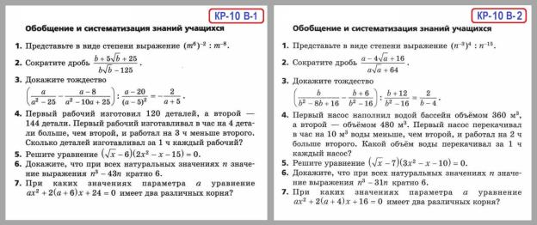
1.Назначение работы – контроль знаний по теме № 7 « Обобщение и систематизация знаний учащихся»
2.Характеристика структуры и содержания работы
В работу по алгебре включено 7 заданий, среди которых:
1) заданий с кратким ответом нет;
2) 7 заданий с развернутым ответом.
Работа представлена 2 вариантами.
3.Дополнительные материалы и оборудование
При проведении контрольной работы разрешается использование линейки
4.Время выполнения работы.
На выполнение всей работы отводится 45 минут.
5.Оценка выполнения отдельных заданий и работы в целом.
Все задания работы с развернутым ответом в 2 балла (в зависимости от полноты ответа)
Выполнение учащимися работы в целом определяется суммарным баллом, полученным им по результатам выполнения всех заданий работы. Максимальный балл работы составляет – 14 баллов.
На «5» - 13-14 баллов, на «4» - 7-12 баллов, на «3» - 4-6 баллов
6.План работы
План контрольно-измерительной работы по алгебре для учащихся 8 классов

№ за-да-ния | Проверяемый элемент содержания | Проверяемый вид деятельности | Тип задания  (КО- краткий ответ, РО – развернутый ответ) | Уровень сложности задания | Максимальный балл за выполнение задания
1 | Упростить выражение | Умение применять свойства степени | РО | Б | 2
2 | Сократить дробь | Умение применять свойства сокращения дроби | РО | Б | 2
3 | Доказать тождество | Умение применять свойства упрощения рациональных выражений | РО | Б | 2
4 | Решить задачу | Умение решать задачи | РО | Б | 2
5 | Решить уравнение | Уметь решать уравнения | РО | Б | 2
6 | Доказать кратность выражения | Умение доказывать кратность выражения | РО | Б | 2
7 | Решение уравнения с параметром | Умение решать уравнения с параметром | РО | П | 2

Перечень используемых интернет – ресурсов:
1. Федеральный государственный образовательный стандарт (официальный сайт) http://standart.edu.ru/
2. ФГОС (основное общее образование) http://standart.edu.ru/catalog.aspx?CatalogId=2587
3. Примерная основная образовательная программа образовательного учреждения http://standart.edu.ru/catalog.aspx?CatalogId=6400
4. Примерные программы по учебным предметам (математика) http://standart.edu.ru/catalog.aspx?CatalogId=2629
5. Глоссарий ФГОС http://standart.edu.ru/catalog.aspx?CatalogId=230
6. Закон РФ «Об образовании» http://standart.edu.ru/catalog.aspx?CatalogId=2666
7. Концепция духовно-нравственного развития и воспитания личности гражданина России http://standart.edu.ru/catalog.aspx?CatalogId=985
8.Концепция фундаментального ядра содержания общего образования http://standart.edu.ru/catalog.aspx?CatalogId=2619
9. Видеолекции разработчиков стандартов http://standart.edu.ru/catalog.aspx?CatalogId=3729
10. Сайт издательского центра «Вентана-Граф» http://www.vgf.ru/
11. Система учебников «Алгоритм успеха». Примерная основная образовательная программа образовательного учреждения http://www.vgf.ru/tabid/205/Default.aspx
12. Программа по математике (5-9 класс). Издательский центр «Вентана-Граф» http://www.vgf.ru/tabid/210/Default.aspx
13. Федеральный портал «Российское образование» http://www.edu.ru
14. Российский общеобразовательный портал http://www.school.edu.ru
15. Федеральный портал «Информационно-коммуникационные технологии в образовании»http://www.ict.edu.ru
16. Федеральный портал «Непрерывная подготовка преподавателей»http://www.neo.edu.ru
17. Всероссийский интернет-педсовет http://pedsovet.org
18. Образовательные ресурсы интернета (математика) http://www.alleng.ru/edu/math.htm
19. Методическая служба издательства «Бином» http://metodist.lbz.ru/
20. Сайт «Электронные образовательные ресурсы»
http://eorhelp.ru/
21. Федеральный центр цифровых образовательных ресурсов www.fcior.edu.ru
22. Единая коллекция цифровых образовательных ресурсов www.school-collection.edu.ru
23. Портал «Открытый класс» http://www.openclass.ru/
24. Презентации по всем предметам http://powerpoint.net.ru/
25. Сайт учителя математики Е.М.Савченкоhttp://powerpoint.net.ru/
26. Карман для математика http://karmanform.ucoz.ru/

Методическая литература:
1.УМК по алгебре для 7 – 9 классов (авторы А.Г. Мерзляк, В.Б. Полонский, М.С. Якир)
2. Е. В. Буцко, А. Г. Мерзляк, В. Б. Полонский, М. С. Якир. ФГОС. Алгоритм успеха. Алгебра 8 класс. Методическое пособие. Москва. Издательский центр.«Вентана-Граф». 2017 (контрольные работы).
3. Программа по математике (5-11 кл.) Авторы: А.Г. Мерзляк, В.Б. Полонский, М.С. Якир.

